REDAGUŚ

Przyszedł
czas na pożegnania…

CZERWIEC 2021
WYDANIE SPECJALNE




- co zdarzyło się w szkole,
- propozycje na wakacje,
- wywiady,
- nasze pasje,
- nasza twórczość,
- krzyżówka,
- ciekawostki przyrodnicze,
- humor,
- przepisy kulinarne

i wiele innych artykułów

ZAPRASZAMY!!!

W NUMERZE

MIĘDZY INNYMI:
„Żegnaj, szkoło”
Nasze klasy już zamknięte-
pusta szkoła, korytarze.
Co nas czeka, tam, za chwilę,
co przyniesie wkrótce czas?
Opuszczamy szkolne mury,
by zdobywać wiedzy chmury.

Wyruszamy w nową drogę
„Żegnaj, szkoło- na nas czas”.
M. Pruchniak, kl. 8a

***
Przed nami jeszcze ważne wydarzenia: apel z okazji zakończenia roku szkolnego i pożegnanie klas ósmych. Uroczystość inna niż zwykle. Podajemy plan tego dnia. O godzinie 9.00- w hali sportowej odbędzie się zakończenie roku klas I-III, natomiast klasy IV-VIII spotkają się o godzinie 10.00 na placu Wolności. Tam nastąpi przekazanie sztandaru klasom siódmym oraz wręczenie nagród za bardzo dobre wyniki w nauce. Przypominamy, że świadectwo z biało-czerwonym paskiem otrzymają uczniowie ze średnią 4,75 i wyższą. Na nagrody książkowe mogą liczyć ci, którzy uzyskali średnią minimum 5,0. Ósmoklasiści, którzy uzyskają średnią 5,4 i wyższą otrzymają nagrodę rzeczową. Liczy się również ocena z zachowania- trzeba być wzorowym albo bardzo dobrym uczniem. Clou programu będzie polonez odtańczony przez naszych absolwentów.
***
W ostatnich dniach dotarła do nas bardzo dobra wiadomość. Dowiedzieliśmy się, że w naszej szkole odbędzie się WOJEWÓDZKA INAUGURACJA ROKU SZKOLNEGO 2021/2022. Uroczystość ta, choć to jeszcze odległa przyszłość, upłynie w niecodziennych okolicznościach i ze szczególnymi gośćmi. Zaszczycą nas swoją obecnością Lubuski Kurator Oświaty, przedstawiciel Ministerstwa Edukacji Narodowej, Wojewoda Lubuski, przedstawiciel Parlamentarzystów, Marszałek Województwa Lubuskiego, Starosta Żagański, Burmistrz Iłowej. O godzinie 10.00 rozpocznie się msza święta, a po niej uczestnicy przejdą do szkoły, gdzie trwać będą główne punkty inauguracji. Na koniec goście zwiedzą budynek szkoły. Jesteśmy dumni, że to nasza placówka została wybrana do tak wielkiej roli- to wielki zaszczyt.

***
Trzy nauczycielki naszej szkoły odchodzą na emeryturę. Bardzo będziemy tęsknić za ciepłem i uśmiechem pani Grażynki Marculewicz, spokojem i dobrym słowem pani pedagog Ewy Sowy oraz energią i kreatywnością pani Zuzanny Wdowiak. Życzymy pięknych chwil na emeryturze.

Ten rok był inny niż zwykle. Trudno sobie wyobrazić szkołę bez uczniów, a jednak stało się to naszą rzeczywistością. Pandemia zmieniła w naszym szkolnym życiu wszystko, a mimo to wydarzeń wartych przypomnienia nazbierało się niemało. Postanowiliśmy stworzyć kalendarium- zamknąć ten rok szkolny w pigułce.

- Rozpoczęcie roku szkolnego w reżimie sanitarnym- 1 IX 2020
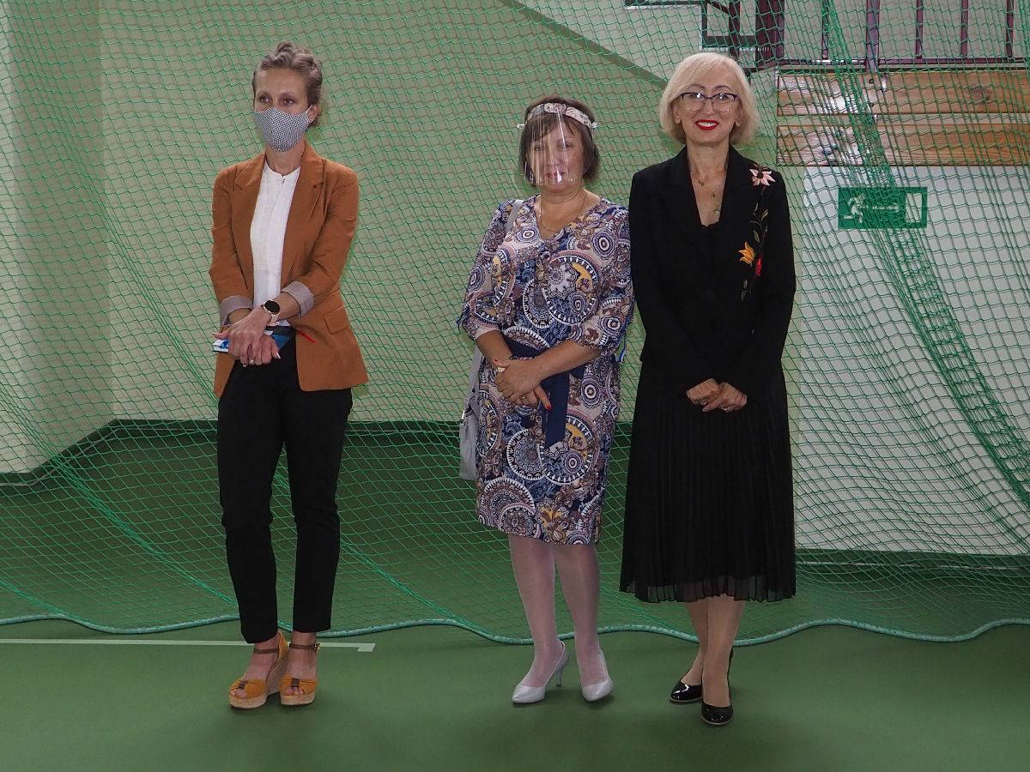
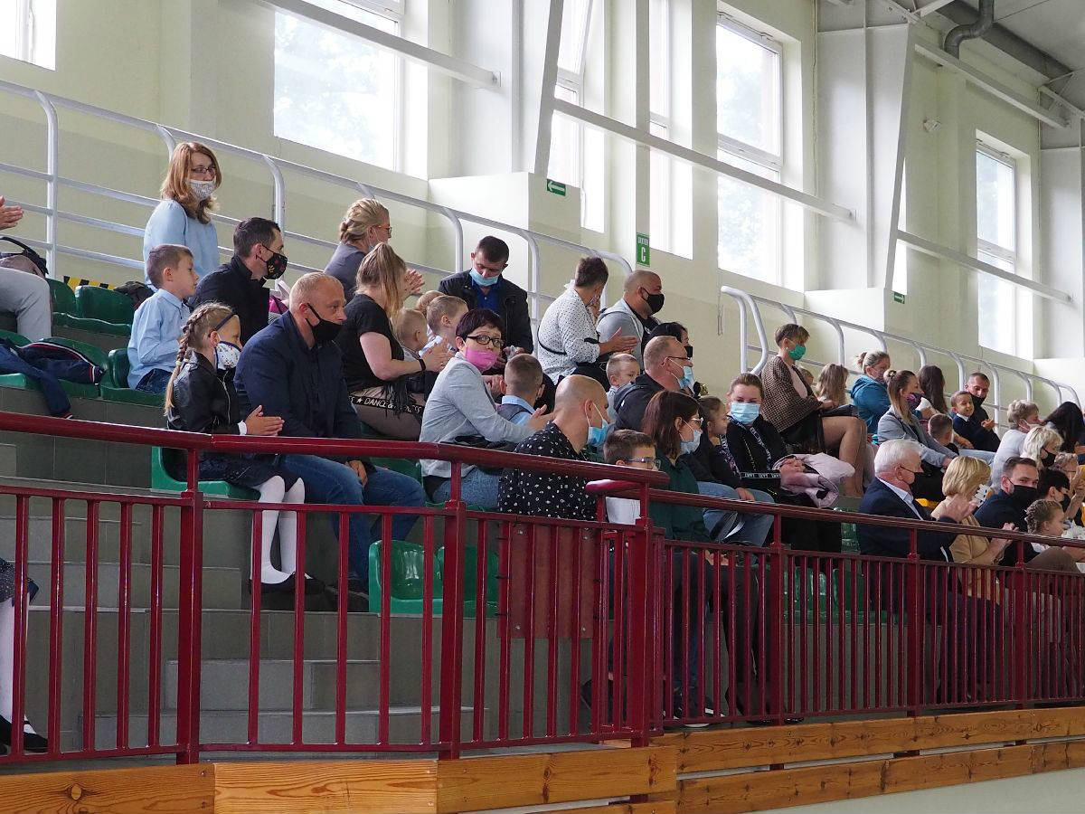

- Dzień Kropki- 15 IX 2020
- Dzień Sybiraka- 20 IX 2020
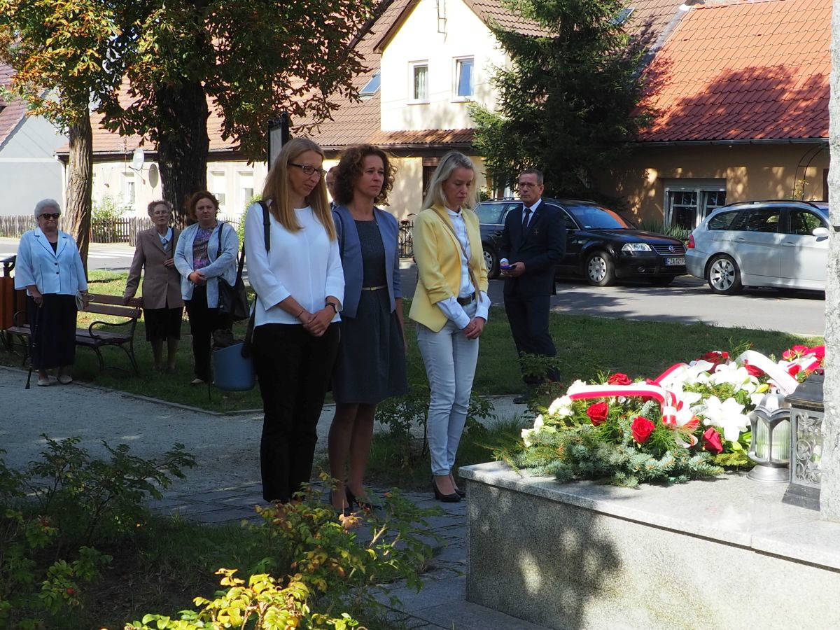
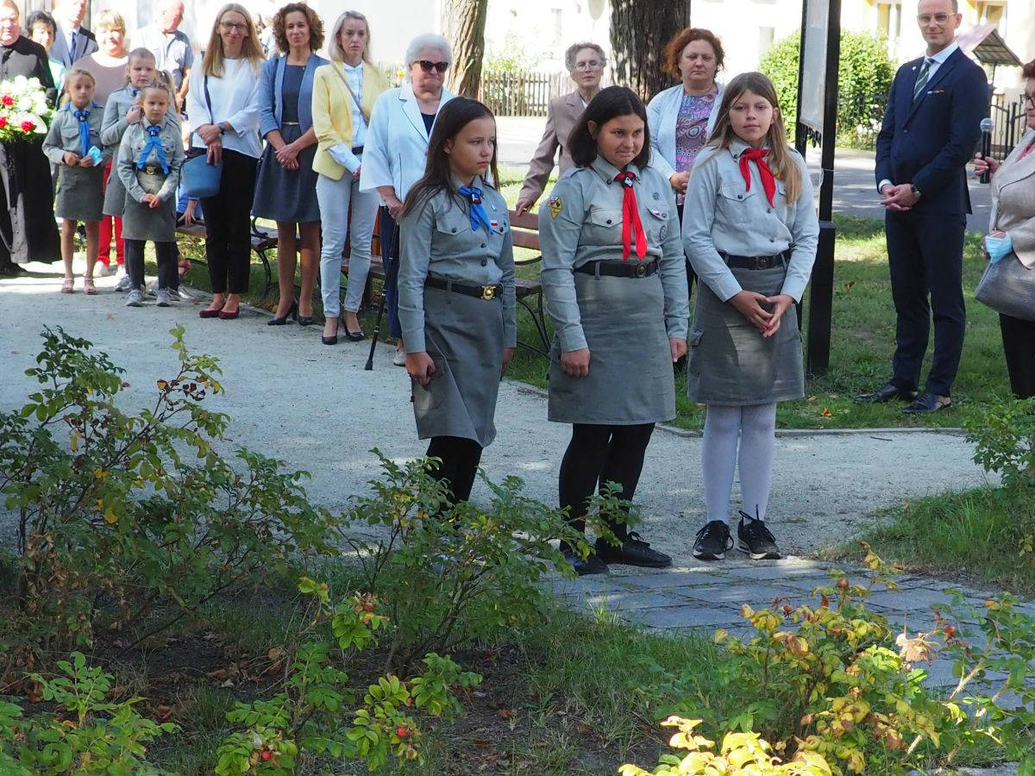

- Apel i rozdanie nagród za ubiegły rok- 23 IX 2020
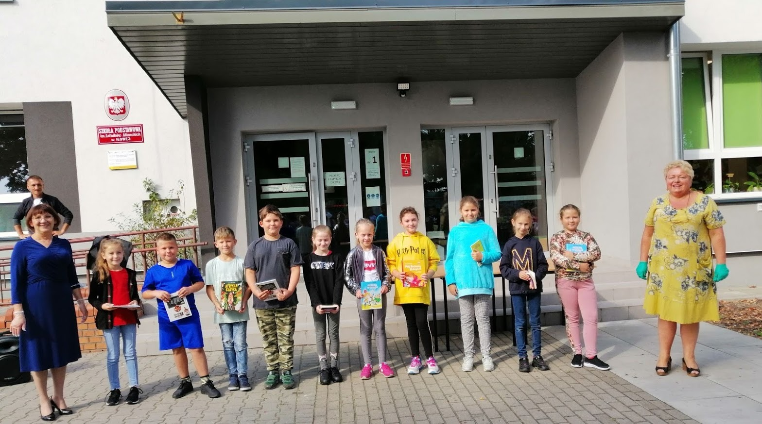
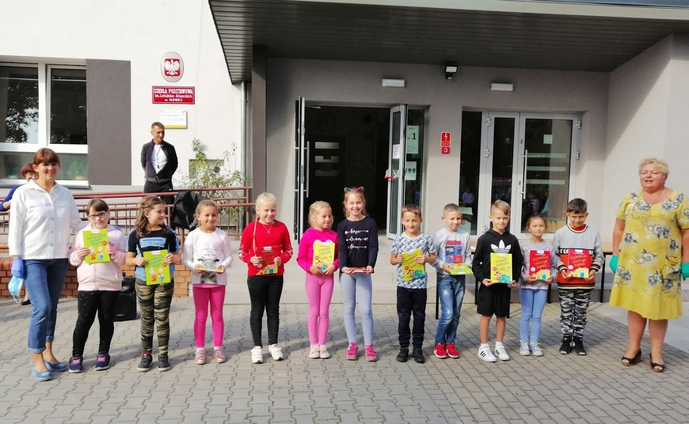

- Światowy Dzień Tabliczki Mnożenia- 2 X 2020
- Konkurs z okazji Dnia Muzyki- 1 X 2020
- Wybory do Samorządu Szkolnego- 12 X 2020
- Pasowanie na ucznia- 15 X 2020
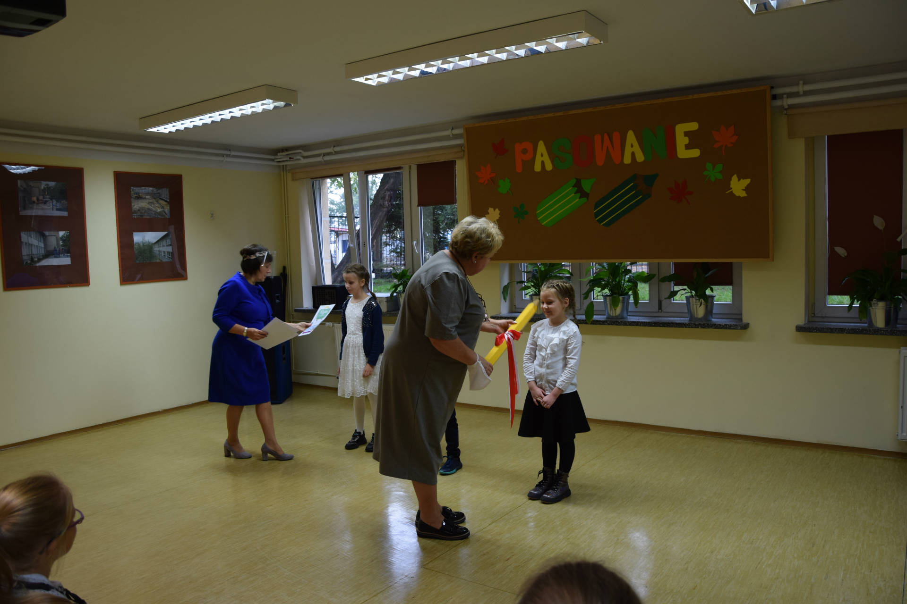
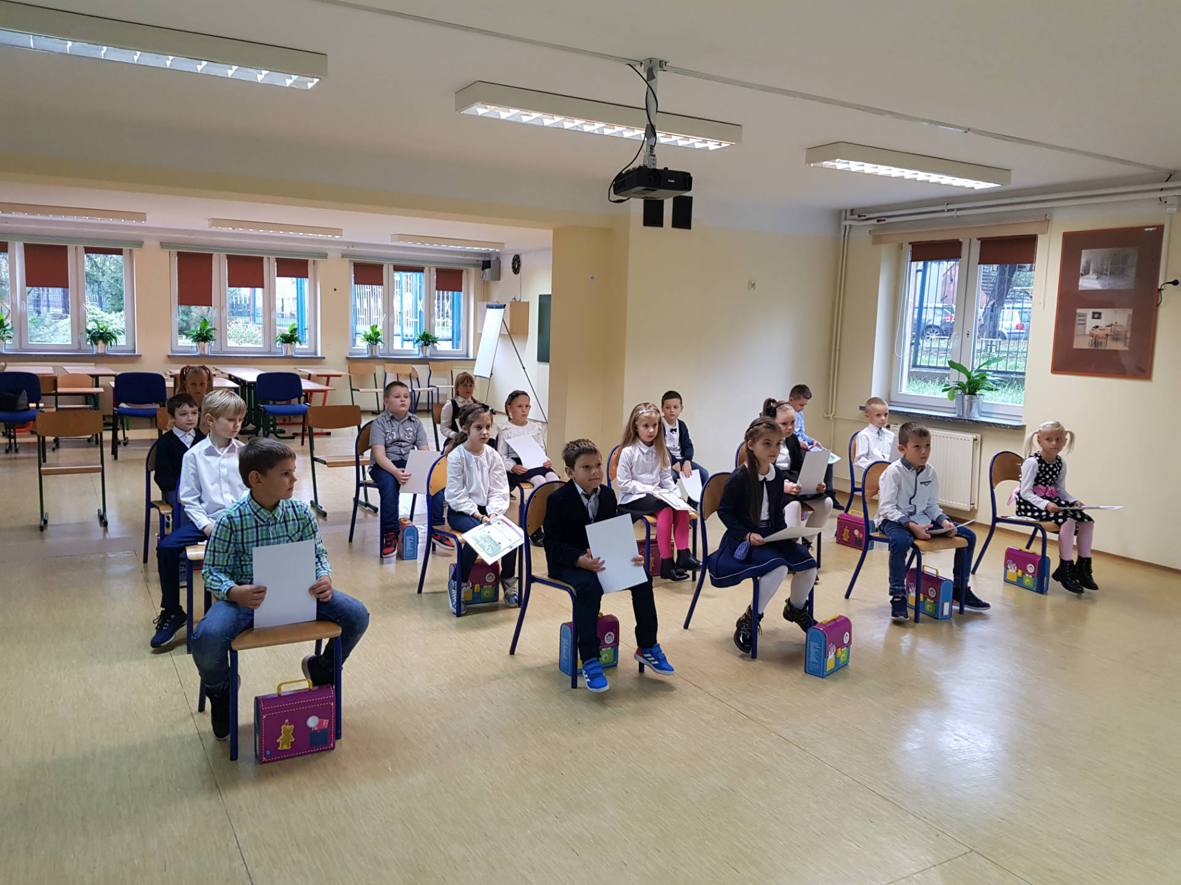

- Rozpoczęcie nauki zdalnej w klasach IV-VIII- 26 X 2020
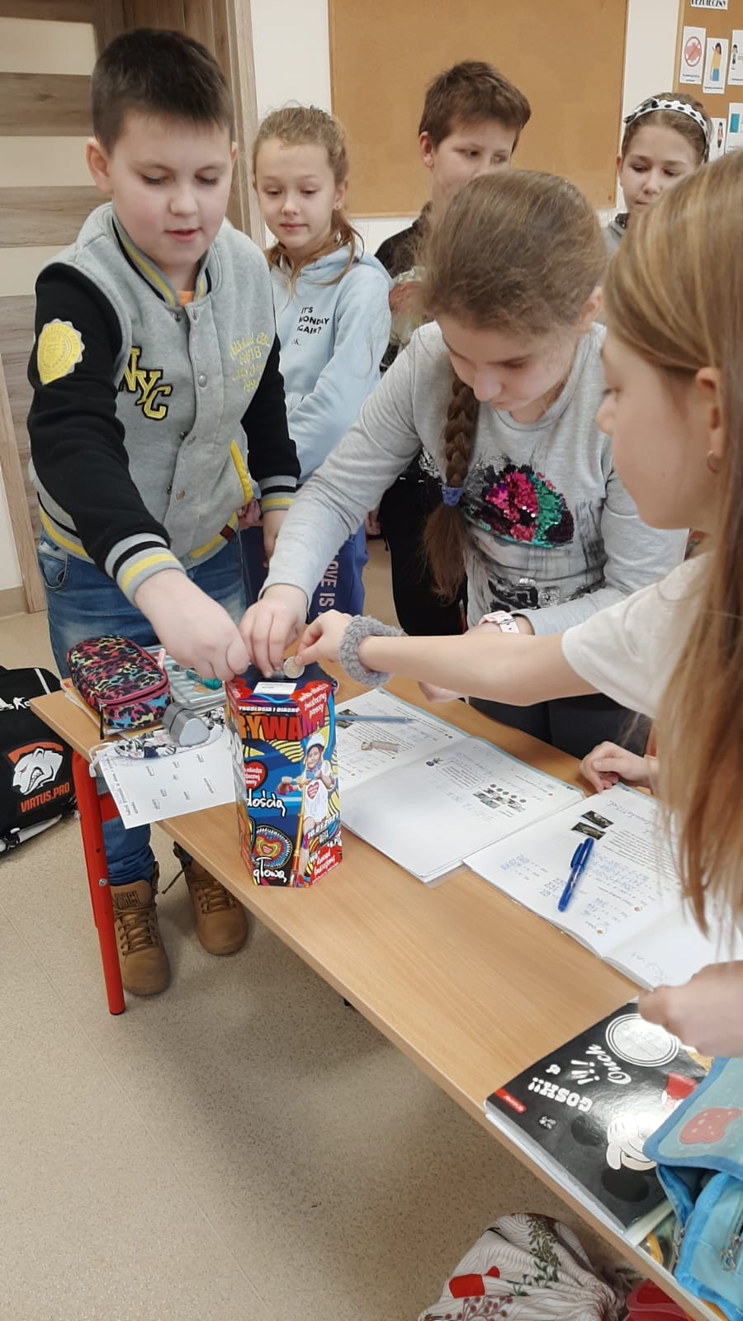
- Halloween w klasach I- III- 31 X 2020
- Zbiórka WOŚP- styczeń 2021
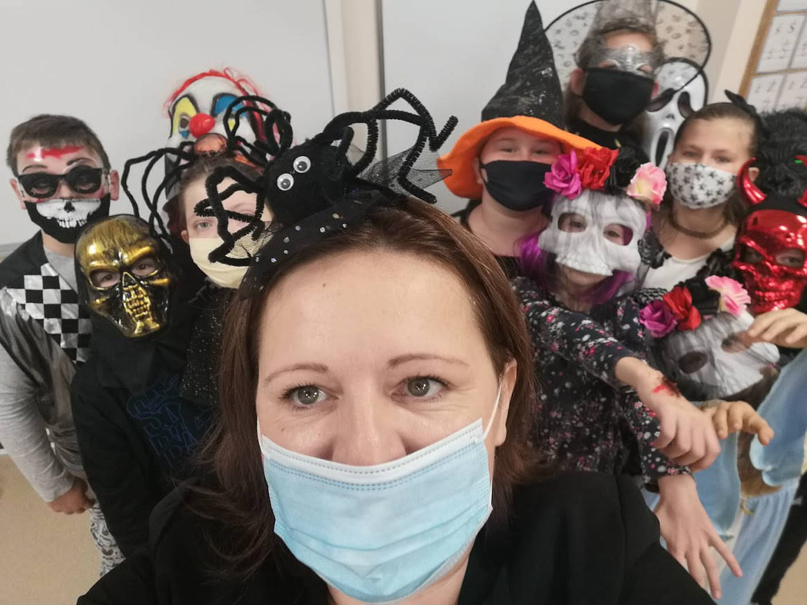

- Szkoła bez uczniów- nauczanie hybrydowe i zdalne
- Powrót do szkoły uczniów I-III
- Walentynki- luty 2021
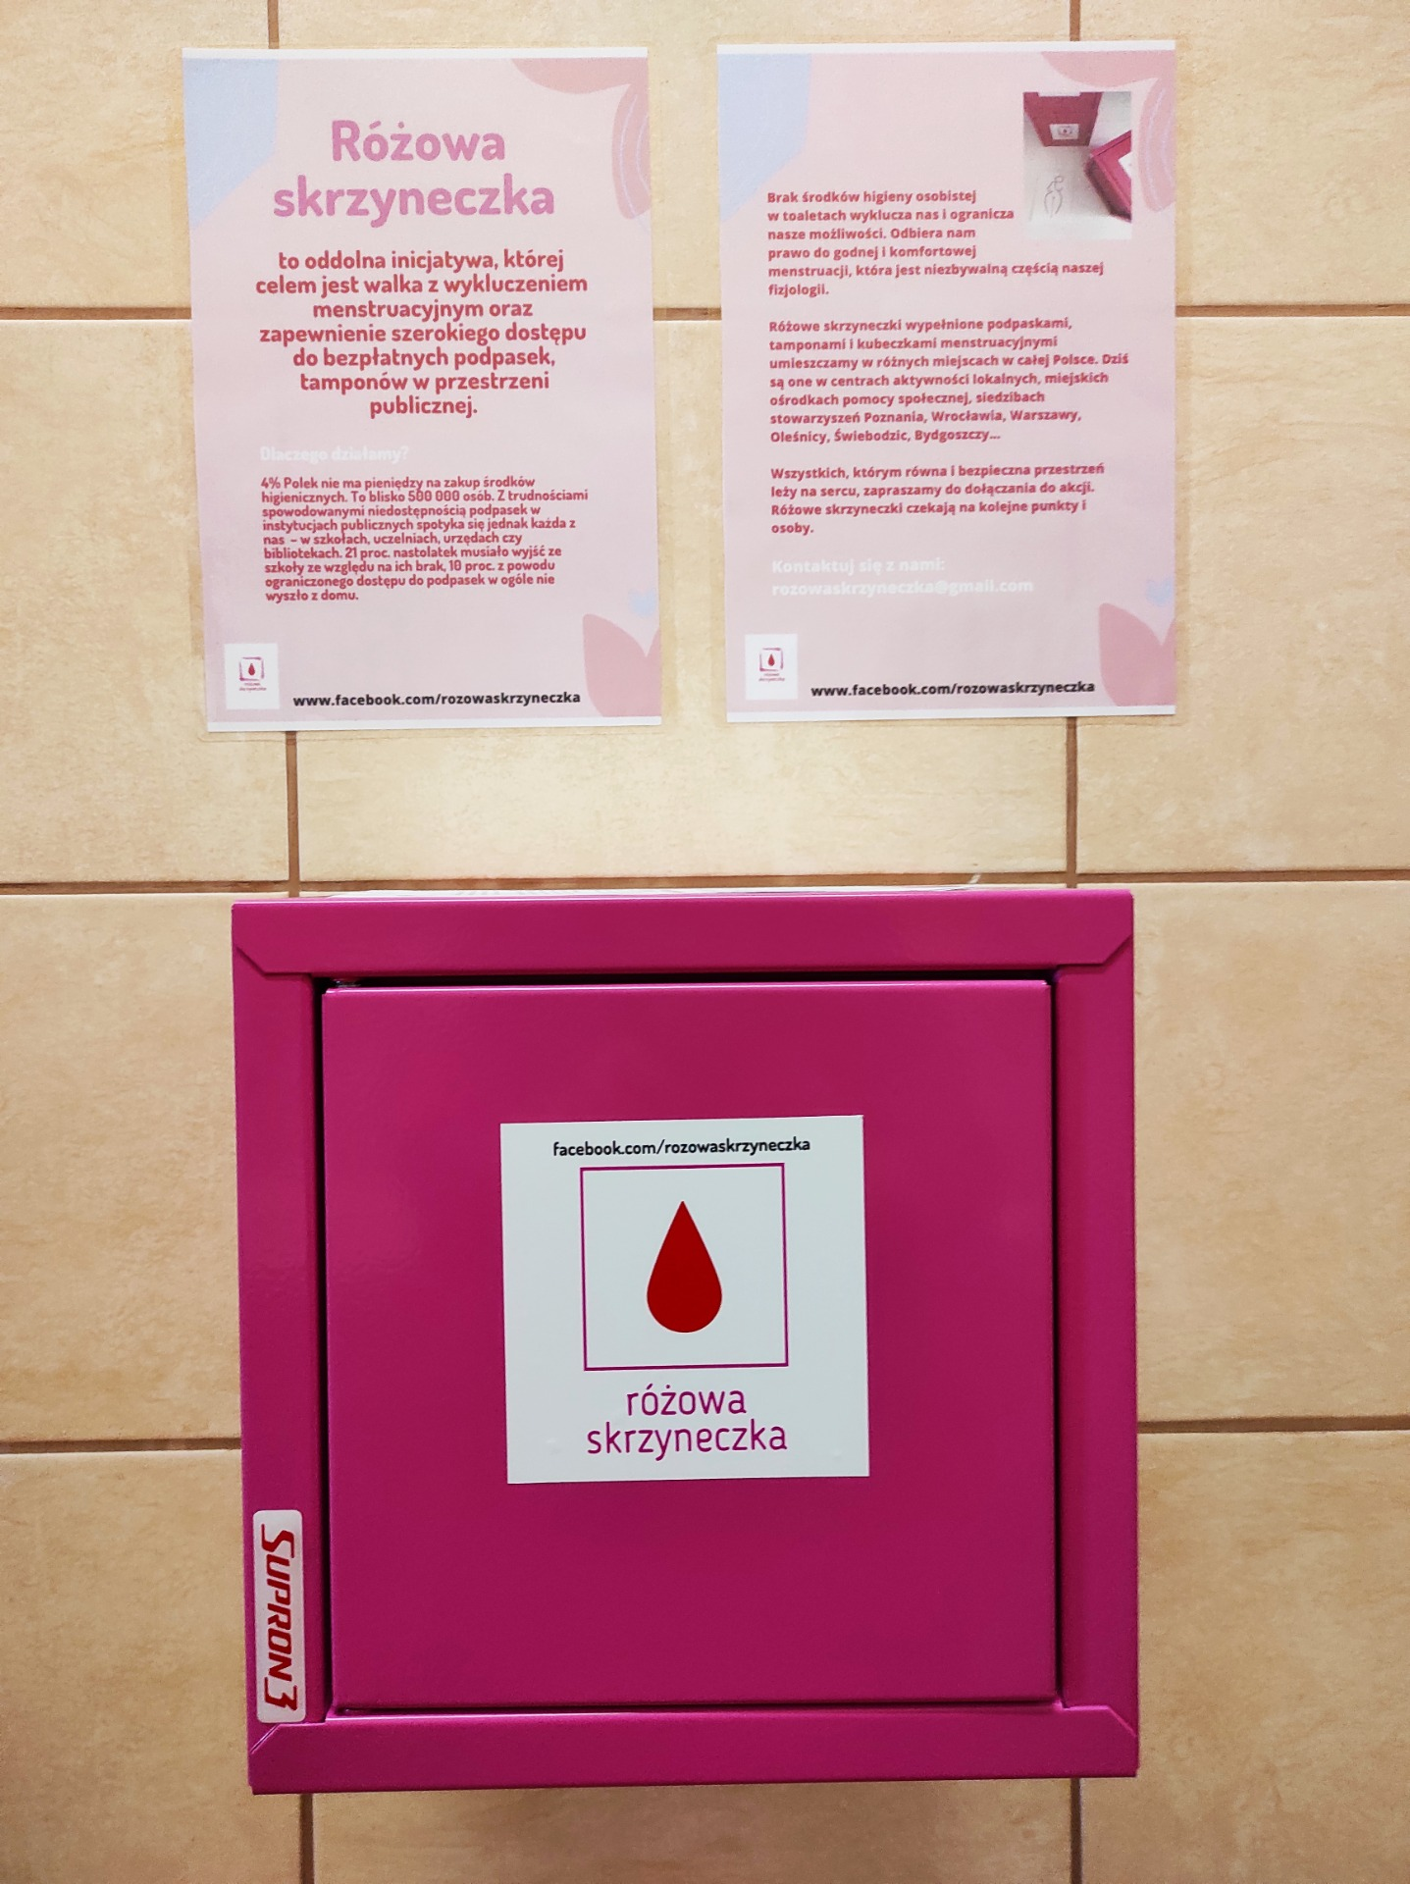
- Różowa skrzyneczka
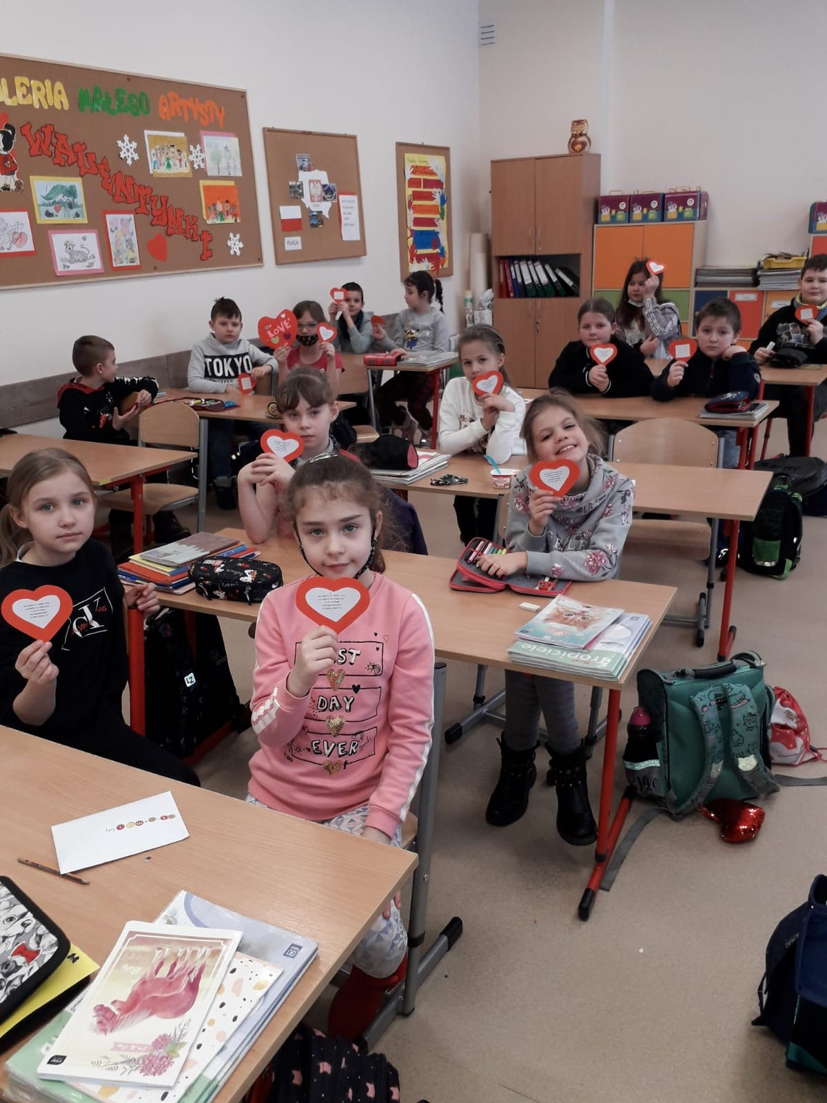

- Dzień Patrona- 30 V 2021
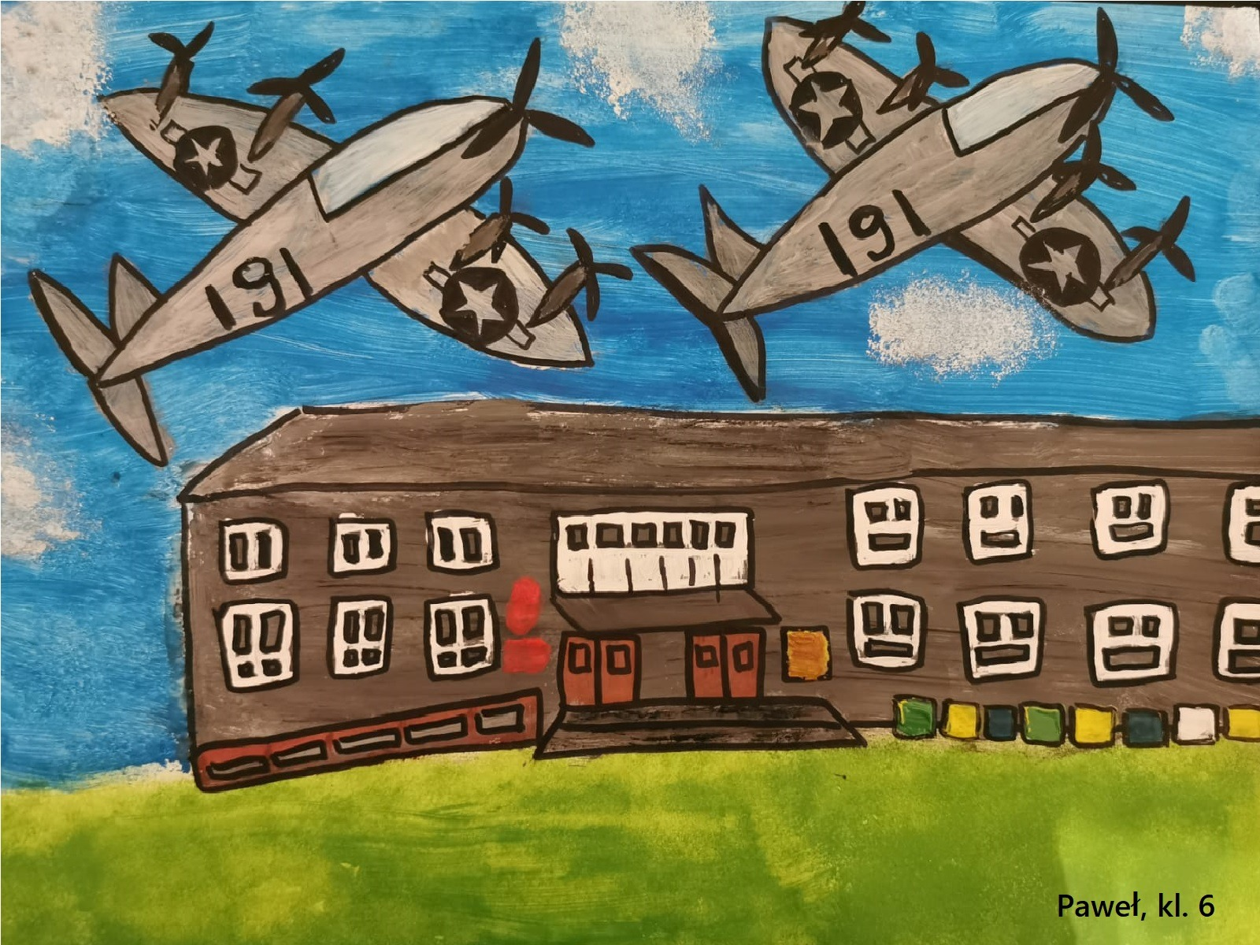
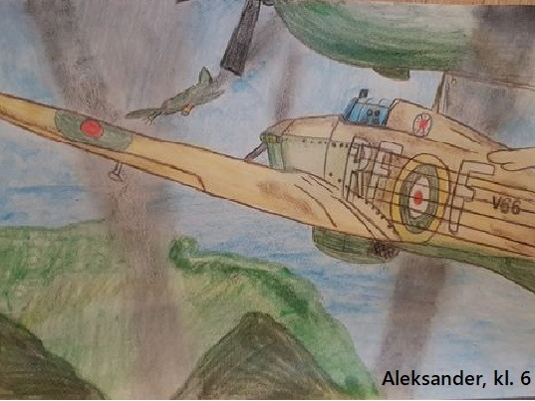

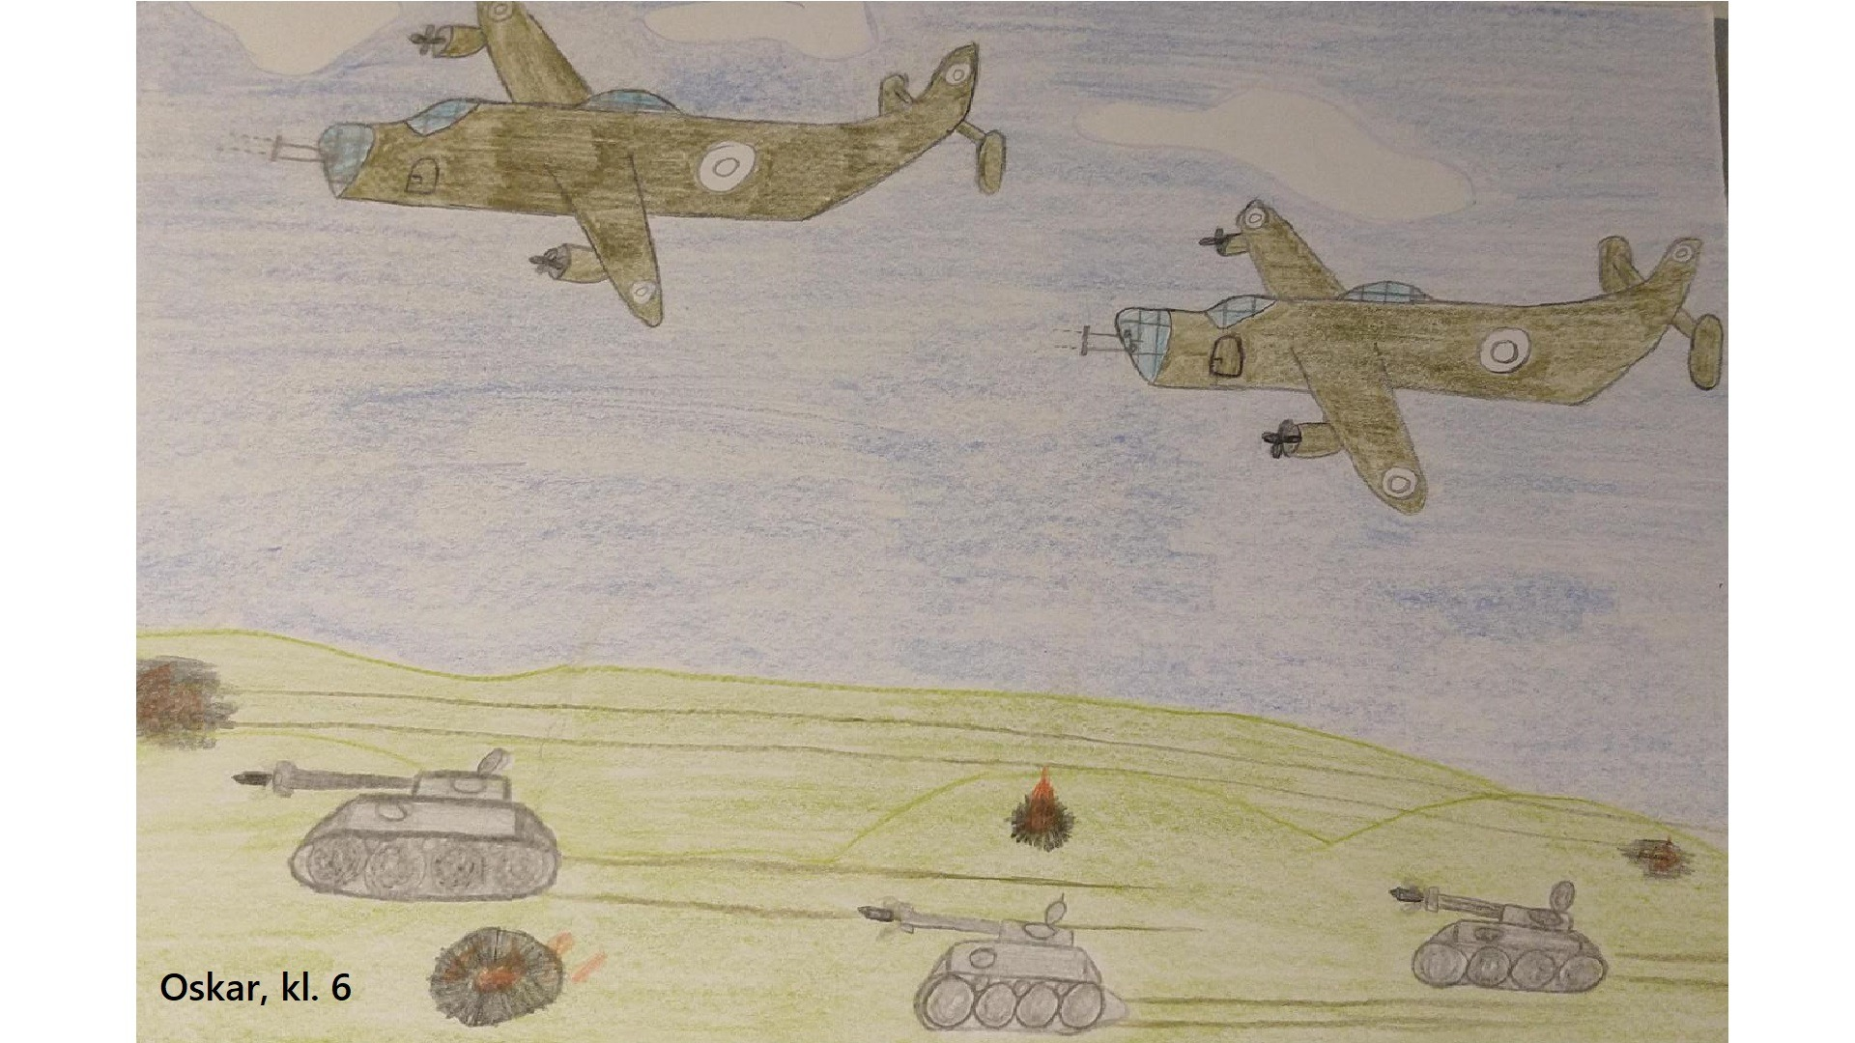
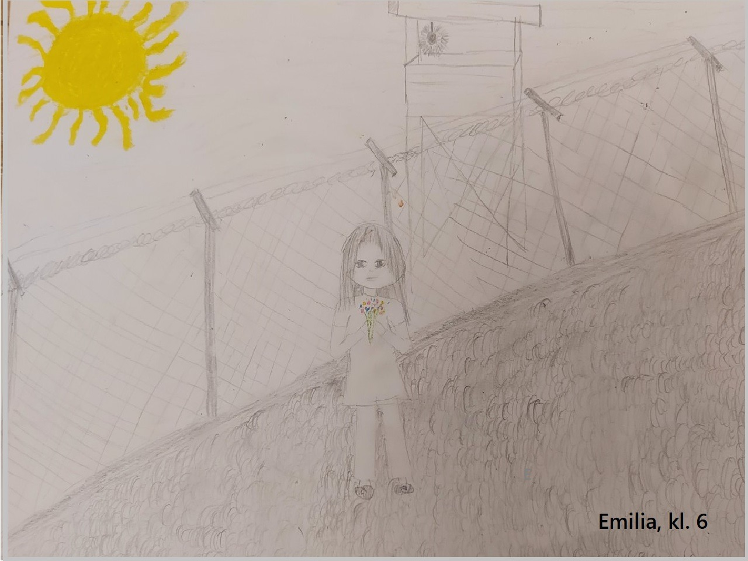

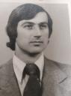
Pamięci Pana od… fizyki

Podstępne choróbsko, które od ponad roku nęka świat, tym razem bezlitośnie potraktowało jednego z naszych kolegów. To emerytowany nauczyciel fizyki, powszechnie znany w naszym miasteczku. Uczył w ciągu 21 lat wiele pokoleń iłowian.
Pan Eugeniusz Kuryłowicz. Trudno w kilku słowach zamknąć Jego barwną osobowość. Bardzo inteligentny, błyskotliwy, z niezwykłym poczuciem humoru. Delikatny w kontaktach z innymi, życzliwy, ciepły, wyrozumiały. Dusza człowiek. Znają Go od tej strony także uczniowie. Uwielbiali Jego żarty, bezboleśnie przełykali podawane przez Niego porcje wiedzy. A uczył przecież bardzo trudnego przedmiotu. Miał szczególną umiejętność określania rzeczy ważnych i dystansowania się wobec spraw niepotrzebnie rozbudzających w ludziach emocje. Pamiętam, jak wiele mi dało do myślenia jedno Jego zdanie rzucone podczas przerwy, gdy któraś z naszych koleżanek z emfazą narzekała na bezmyślność uczniów. „Powtarzam im to tyle razy, że wreszcie sam się nauczyłem, a oni ciągle tego nie umieją”- skwitował żartem pan Kuryłowicz. On w szkole nigdy na nic nie narzekał, nie marnował przerw na opowiadanie o trudnych sytuacjach lekcyjnych czy życiowych.
Gdy przez lata omawiałam z uczniami „Pana od przyrody” Herberta, bohater wiersza nie kojarzył mi się z żadnym z moich dawnych nauczycieli, a właśnie z ulubionym starszym kolegą z pracy – wysokim, szczupłym, zawsze noszącym klasyczne stroje Panem Kuryłowiczem, który tak mądrze umiał objaśniać uczniom świat. p. Beata Jakubowicz

Informacje zebrali: M. Delikat, M. Nagy, W. Jamrozik, B. Gos


Witamy w nowym roku szkolnym, w maju. Dziwnie to brzmi, prawda? Powroty nie są łatwe, a zwłaszcza takie, po których na nowo trzeba nauczyć się uczyć oraz złapać rytm. Wiele się działo w tym roku, teraz przyszedł czas na wnioski…
Nigdy bym nie przypuszczała, że zatęsknię za szkołą. Na początku wydawało mi się, że lekcje zdalne to najlepsze, co mnie mogło spotkać. Wstawanie minutę przed lekcją, siedzenie przed komputerem w piżamie, jedzenie śniadania podczas lekcji- super. Przyjemne to było do czasu. Ta rutyna powoli mnie męczyła. Długie godziny przed laptopem, zero spotkań ze znajomymi, marazm. Czułam się samotna, zamknięta w czterech ścianach pokoju. Cieszę się, że wróciłam do szkoły. Julia Bareła, kl. 8a

Nigdy bym się nie spodziewała, że w maju wrócę do szkoły. Na początku, po tak długiej przerwie, było dziwnie. Męczył mnie nawet hałas. Musiałam na nowo przyzwyczaić się do zasad, które panują w szkole. Największym plusem powrotu to oczywiście kontakt z koleżankami, których nie widziało się siedem miesięcy.
Magda Oubaid, kl. 8a

Nigdy bym nie przypuszczała, ze zatęsknię za szkołą. Najbardziej brakowało mi prawdziwego, realnego kontaktu z koleżankami i nauczycielami. Na lekcjach zdalnych czułam się bardziej komfortowo- nie musiałam się odzywać, mogłam uczestniczyć w lekcji w pozycji leżącej. Rozumienie tematów na pewno lepiej przychodzi w czasie nauki w klasie. Kasia Lenkiewicz, kl. 8a

Prawdziwy relaks- tak mogę określić zdalne nauczanie. Lekcje krótkie, sprawdziany łatwe, bo pisane z książką, własna kanapa, śniadanko. Można poczuć się wolno i pomyśleć, że mogę wszystko. Żadnych barier, żadnych konsekwencji! Tylko czy to do końca dobre? W szkole jednak są pewne zasady, których trzeba przestrzegać. Co by było, gdyby życie bez reguł stało się codziennością? Piotr Auksztol, kl. 8a

Ja też zatęskniłam za szkołą. Lekcje zdalne mają wiele plusów- nie musiałam wstawać tak wcześnie, by zdążyć na autobus, wystarczyło włączyć telefon 5 minut przed lekcją. Szybko jednak zaczęłam dostrzegać minusy- gorzej rozumiałam temat, a kiedy zacinał się internet, lekcja odbywała się beze mnie. Zuzanna Poprawska, kl. 8a

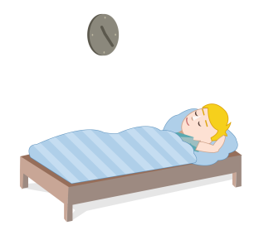
Pokusiliśmy się, by stworzyć przepis na idealną lekcję. Taki mix nauczania stacjonarnego i zdalnego. Co nam z tego wyszło? Zobaczcie…


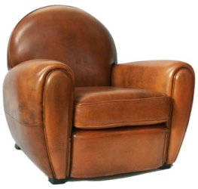
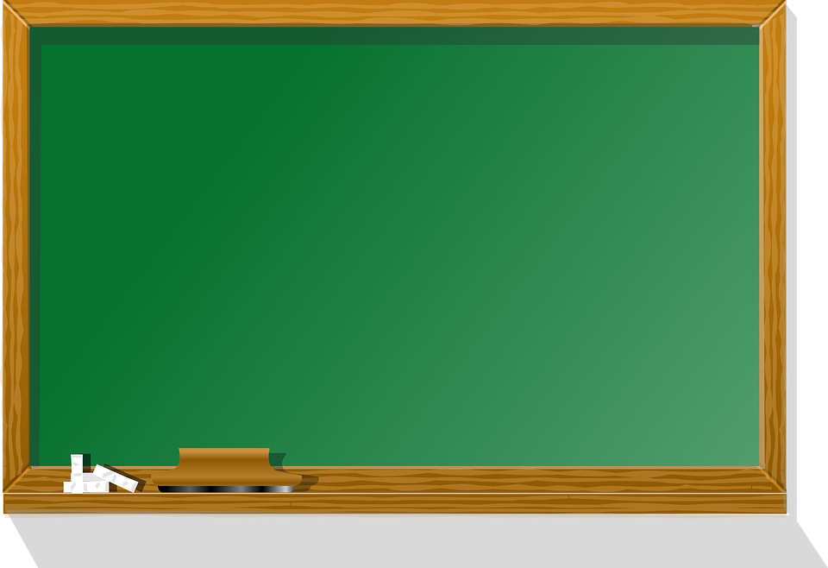







Może po prostu szkoła powinna zaczynać się o 9.00, żeby każdy mógł się wyspać? Zamiast krzeseł łóżka albo fotele? Choć raz w tygodniu lekcja w piżamach? Dostawa pizzy, spotkania z przyjaciółmi i osobisty nauczyciel. No i cisza, błoga cisza…

W tym numerze „Redagusia” poddajemy wyzwaniu nasze wychowawczynie, które były z nami od czwartej klasy- p. A. Stolarek, p. J. Skibińską-Janczyk, p. J. Maderą. Będzie to prawdziwy challange, bo pytania nie są standardowe. Czego jeszcze nie wiemy o naszych nauczycielkach?- przeczytajcie sami.

- Gdyby mogła Pani cofnąć czas i coś naprawić, to co by to było?
- Z perspektywy czasu myślę, ze zamiast iść na studia matematyczne, wybrałabym informatyczne. Matematycy nie cieszą się taką sympatią jak nauczyciele informatyki.
- Gdyby Pani miała tylko jedno życzenie, jakie by było?
- Chciałabym, aby wszyscy byli szczęśliwi.
- Czy poszła Pani kiedyś na wagary? Jak Pani to wspomina?
- Skłamałabym, jeśli powiedziałabym, że nie. Jak byłam uczennicą, szczególnie w szkole średniej, w pierwszy dzień wiosny całą klasą uciekaliśmy ze szkoły. To był taki dzień integracji.
- Na co zwraca Pani uwagę, oceniając swoich uczniów?
- Staram się zawsze sprawiedliwie oceniać. Zawsze analizuję kryteria oceniania. Daję punkty za metodę lub ułożenie równania, nawet jeśli wynik się nie zgadza.
- Jaka wycieczka klasowa najbardziej zapadła Pani w pamięci?
- Biwak, jeszcze za czasów gimnazjum. Byłam tak zmęczona, że zasnęłam na pomoście. Nie miałam siły dojść do namiotu.
- Czy miała Pani nauczyciela, którego się bała? Jakiego przedmiotu uczył?
- Oj tak, nauczycielka od biologii. Zawsze wymagała nauczenia się formułki z podręcznika, a ja szczerze tego nienawidziłam.
- Jeśli nie zostałaby Pani nauczycielką, to…?
- To najprawdopodobniej pracowałabym w banku i z pewnością bardzo bym się nudziła…
Z Panią Stolarek rozmawiała klasa 8a
- Gdyby mogła Pani wybrać książkę lub film, w którym miałaby Pani przeżyć jeden dzień, to jaki by Pani wybrała?
- Wybrałabym film „Avatar”, ponieważ ludzie żyją tam w zgodzie ze środowiskiem i je szanują, doceniają przyrodę.
- Do jakiego miejsca marzy Pani pojechać?
- Marzę, by pojechać do Azji do miasta Waranasi nad rzeką Ganges, która jest świętą rzeką buddystów.
- Pamięta Pani swoją pierwszą szkolną miłość?
- Tak, był to kolega, który chodził ze mną do jednej klasy. Był wzorowym uczniem, chciałam,
żeby zwrócił na mnie uwagę i zaczęłam bardziej przykładać się do lekcji. Klasę zakończyłam świadectwem z biało-czerwonym paskiem, ale bez chłopaka☺.
- Jaki jest Pani ulubiony sposób spędzania wolnego czasu?
- Namiętnie czytam książki, szczególnie podróżnicze.
- Co Pani najbardziej ceni w uczniach?
- Wytrwałość, optymizm i poczucie humoru.
- Jeśli nie zostałaby Pani nauczycielką, to…
- Zostałabym lekarzem.
- Co najbardziej Panią uszczęśliwia?
- Praca przy pszczołach na pasiece i śpiew ptaków o poranku- tego mi potrzeba, by czuć się szczęśliwą.
Z Panią Skibińską-Janczyk rozmawiały A. Krom i A. Grabowska, uczennice kl. 8b
- Jakie było Pani największe marzenie, kiedy była Pani dzieckiem?
- Kiedy byłam dzieckiem, mieszkałam w dwupiętrowym domu ze schodami. Siadałyśmy na nich z koleżankami i każdy nas przeganiał. Marzyłam wtedy, by mieć swój domek ze schodami na własność.
- Który przedmiot sprawiał Pani trudności, gdy była Pani uczennicą?
- Nie było takiego przedmiotu☺ Nie przepadałam za PO, czyli przysposobieniem obronnym.
- Jakie miała Pani przezwisko w podstawówce?
- O to trzeba zapytać moich kolegów ze szkolnych lat. Zwracano się zazwyczaj do mnie po imieniu.
- Jeśli nie zostałaby Pani nauczycielką, to…
- Proszę o łatwiejszy zestaw pytań☺ Zostałabym chyba księgową albo geodetą.
- Czy posiada Pani jakiś autorytet? Jeżeli tak, to kto nim jest?
- Każdy z nas na swojej drodze spotyka jakieś trudności. Ludzie tracą coś, co jest dla nich najcenniejsze. Dla mnie autorytetem są właśnie ci, którzy mimo przeciwności losu, znajdują w sobie siłę do walki, potrafią wyznaczyć sobie nowy cel w życiu, szukają rozwiązań.
- Co Pani najbardziej sprawia przyjemność w pracy nauczyciela?
- To, że mogę przebywać z uczniami, że mogę przekazywać im wiedzę, jednocześnie ucząc się od nich. Cieszą mnie sukcesy uczniów, ich postępy. Miło mi jest, gdy z uśmiechem mówią mi „dzień dobry”. Jednak najbardziej podoba mi się to, że w pracy nauczyciela nie ma rutyny. Każdy dzień jest inny.
- Jaką potrawę mogłaby Pani jeść do końca życia?
- Gołąbki i pierogi ruskie, a na deser lody, lody i jeszcze raz lody!
Z Panią Maderą rozmawiała klasa 8a
RYSOWANIE- MOJA PASJA

Każdy z nas ma jakiś talent. W tym numerze prezentujemy prace, które powstały z pasji tworzenia. Martyna Mikulska (kl.7b), Natasza Kisielewicz (kl. 7c), Nikola Kostecka (kl. 7c) podzieliły się swoją twórczością. Oto efekty…
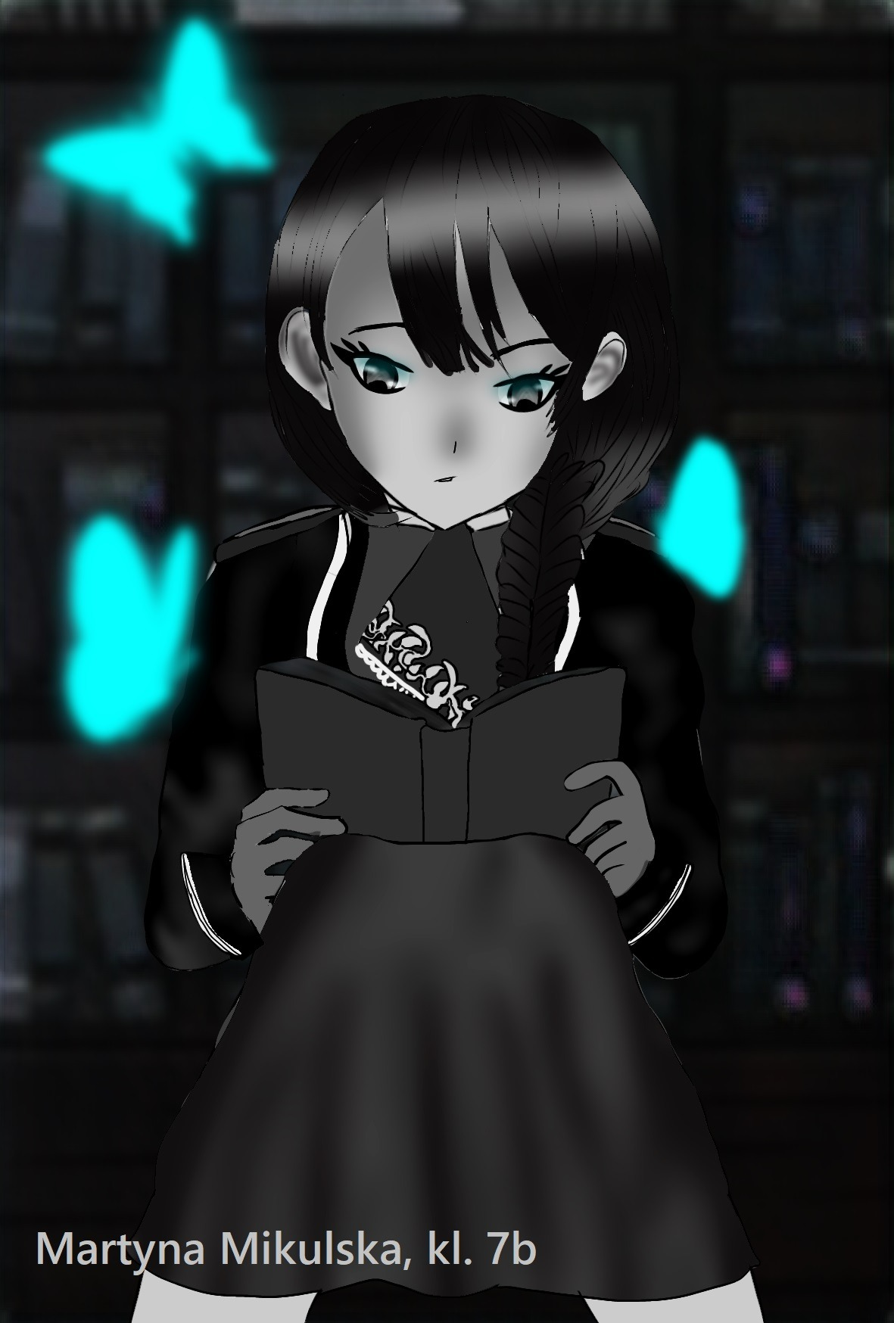
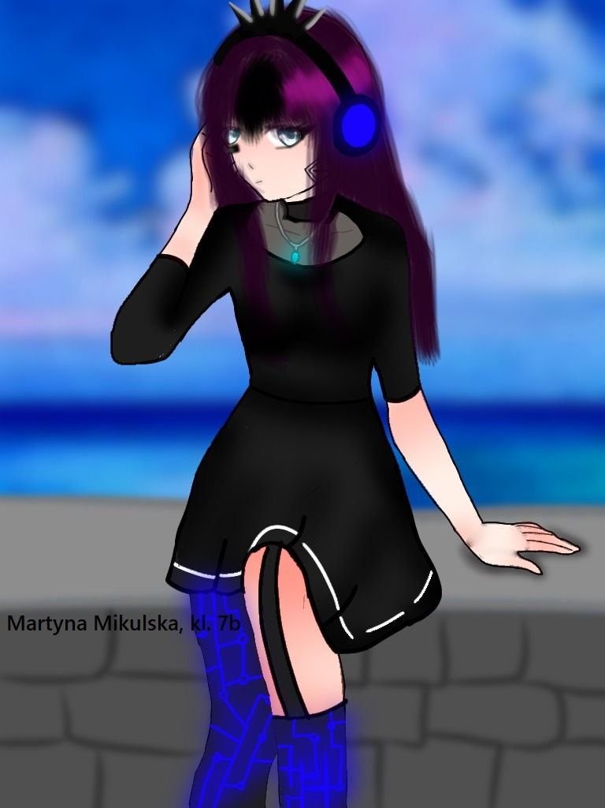
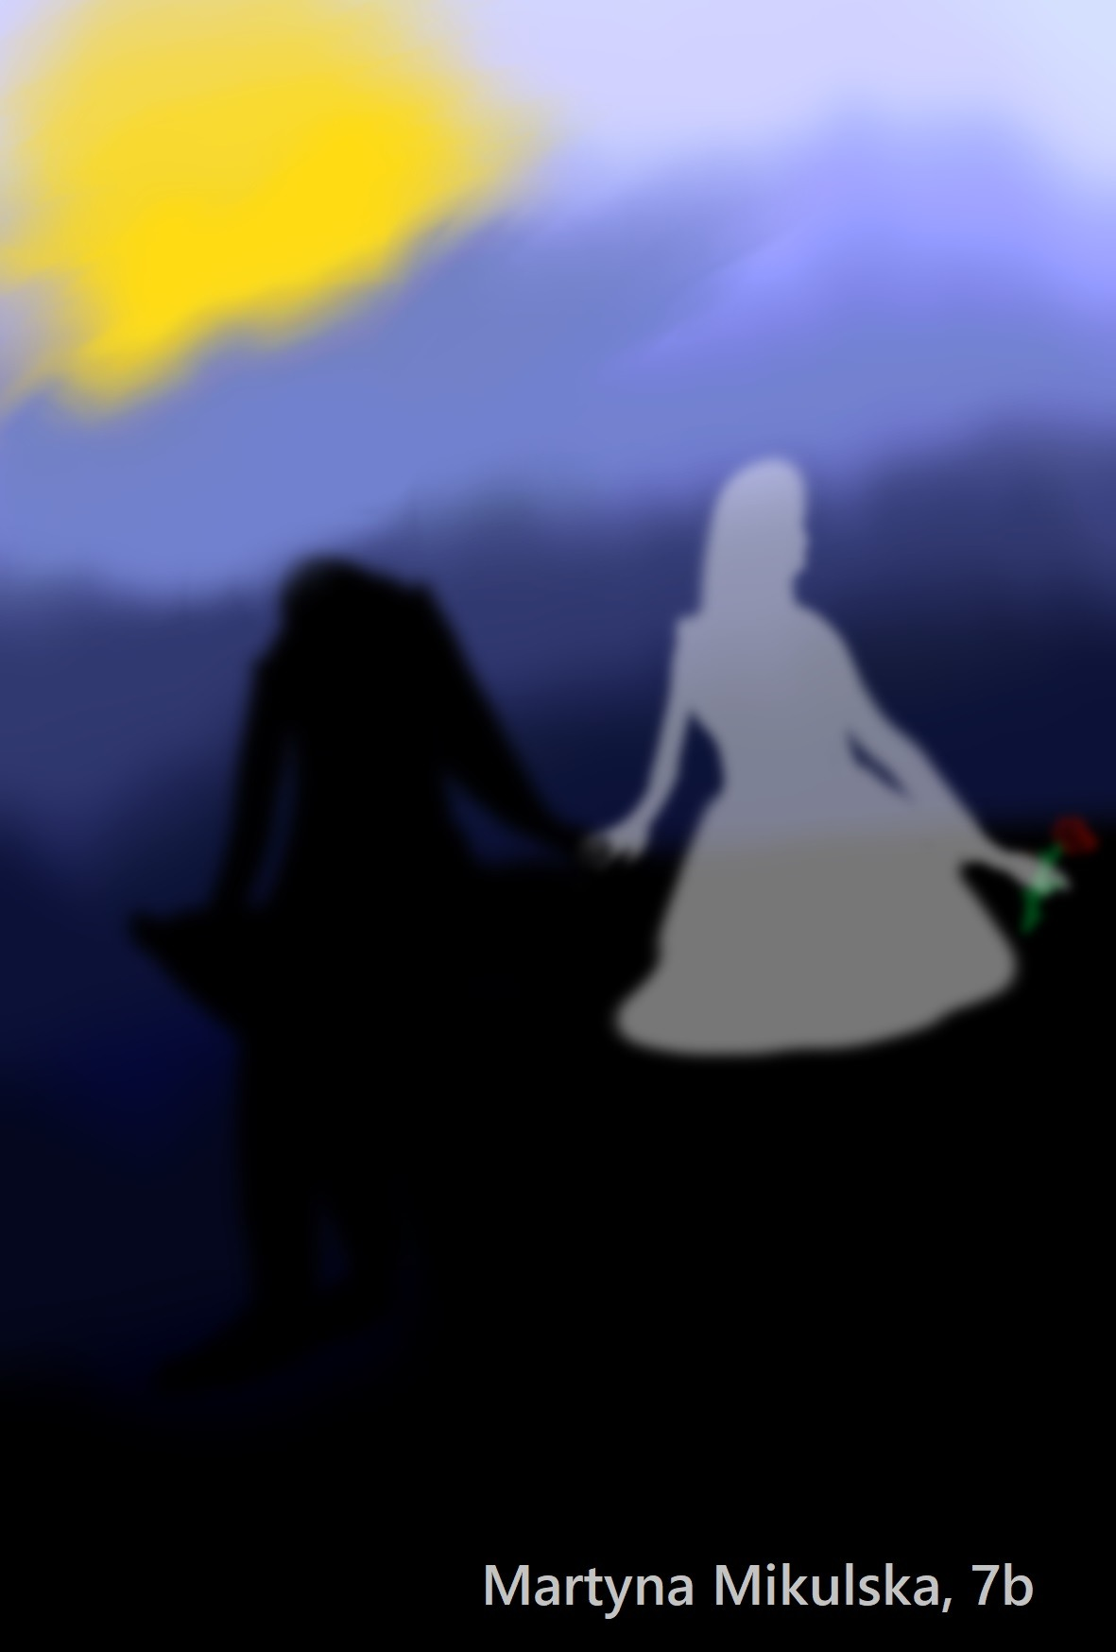

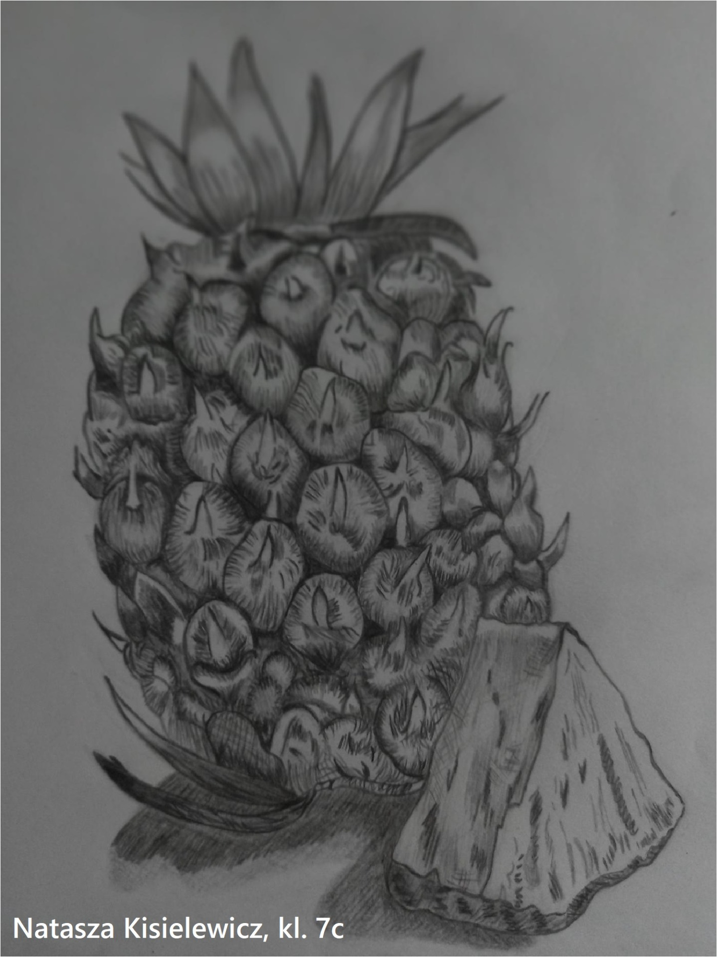

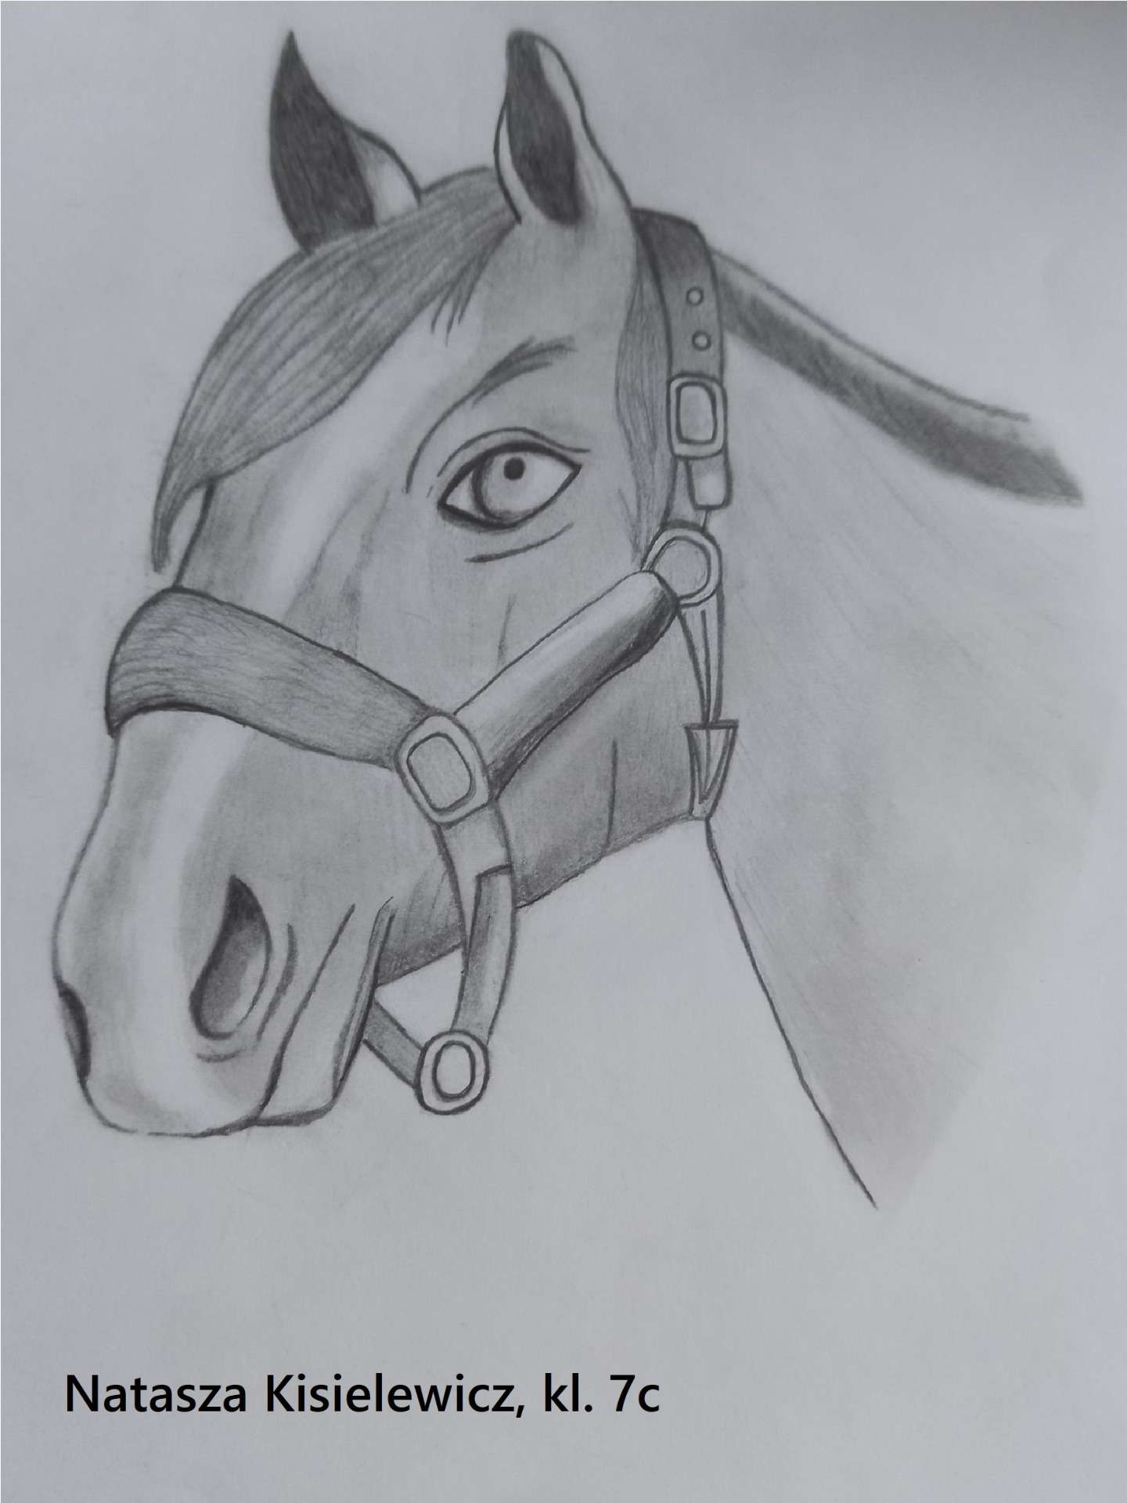

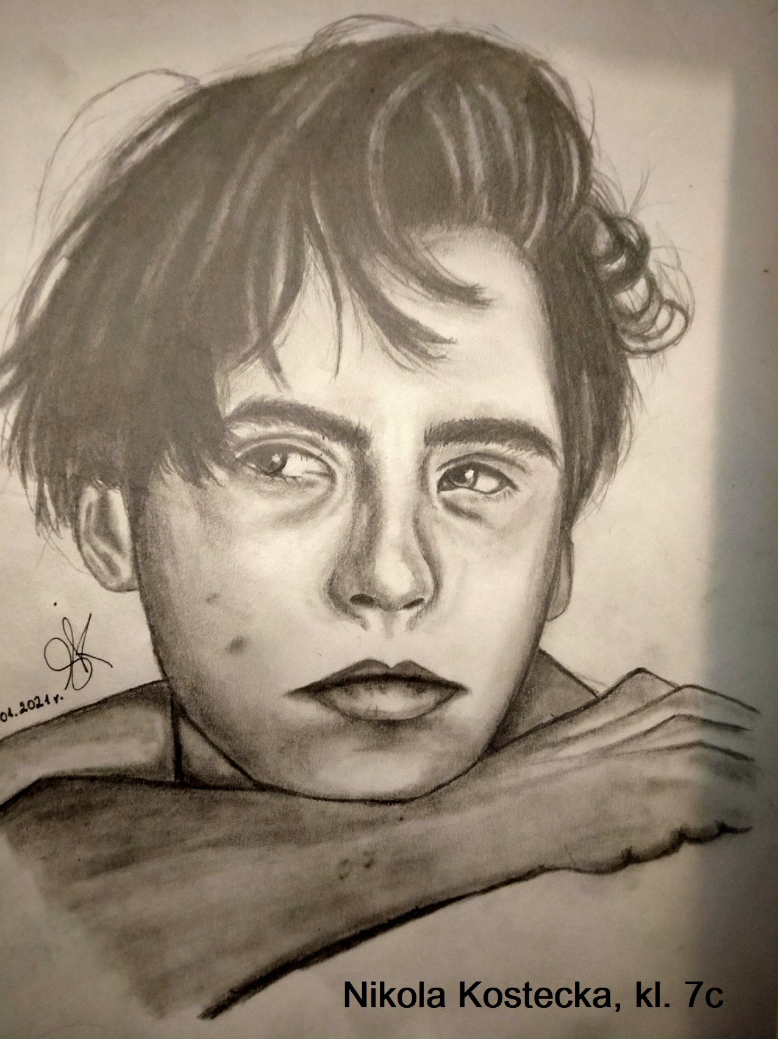
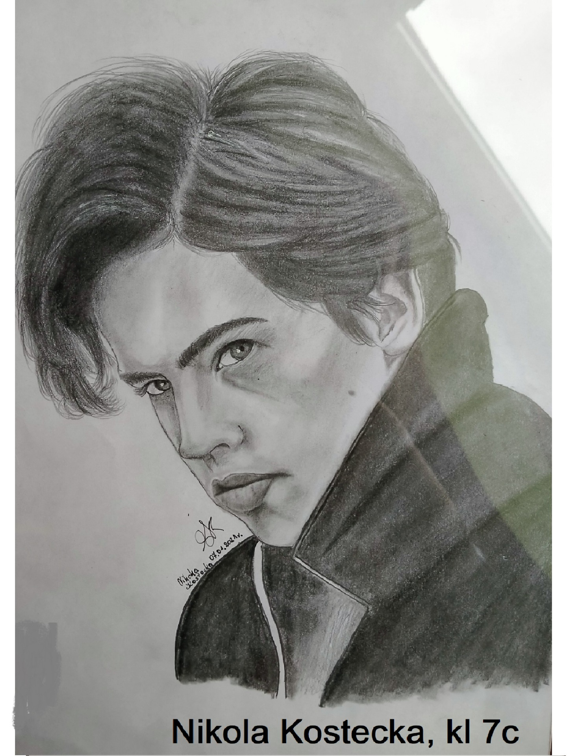
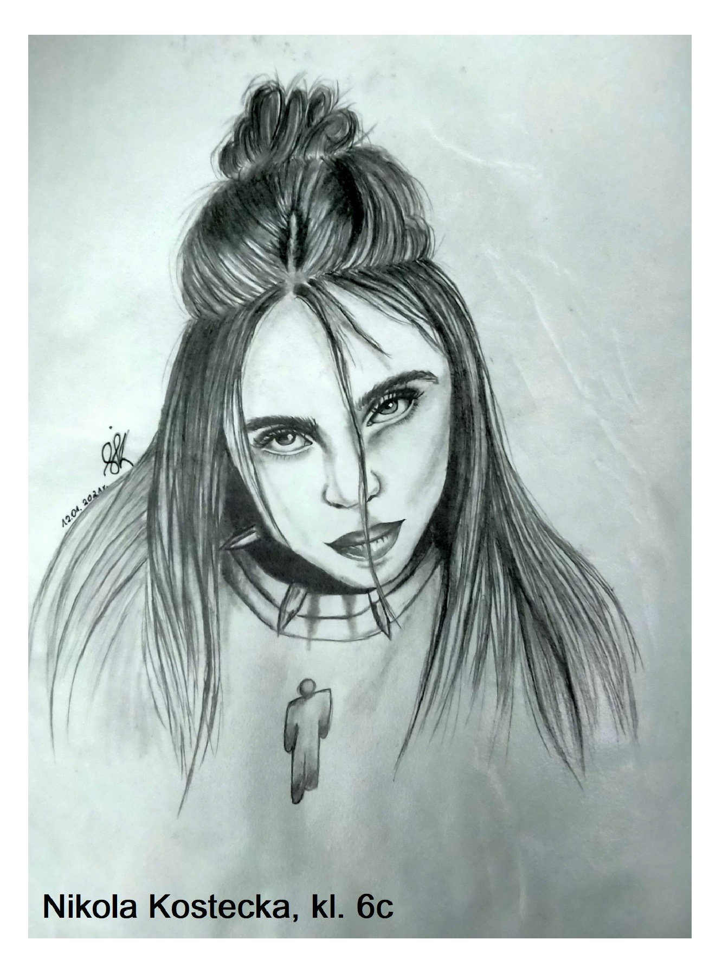

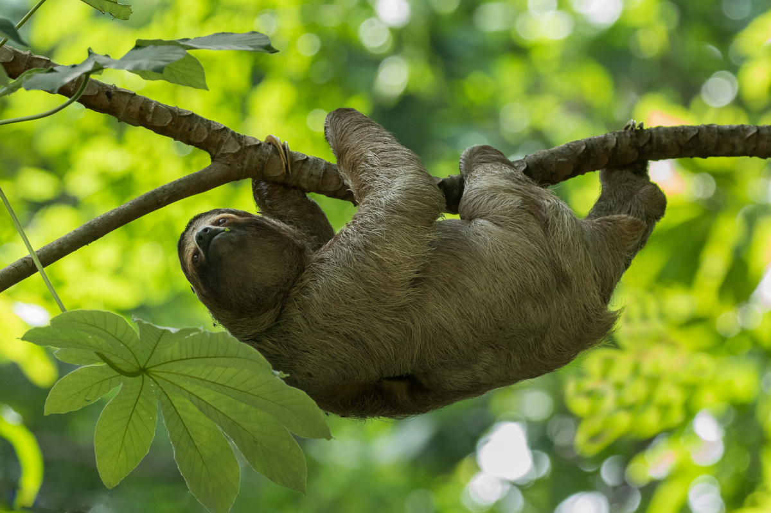

LENIWCACH
Co się kojarzy z wakacjami? LENIUCHOWANIE! W tym numerze gazety prześwietlimy leniwca- zwierzę, które na pierwszym miejscu stawia relaks.
Leniwce to zwierzęta, które możemy spotkać w lasach równikowych Ameryki Środkowej i Południowej. Na sen poświęcają od 10 do 15 godzin dziennie. Podczas dnia pokonują jedynie kilka metrów z prędkością 2,5 m/h. Nie kojarzą się ze sportem, ale o dziwo, są bardzo dobrymi pływakami, a pod wodą są w stanie wytrzymać nawet 40 minut na jednym oddechu. Pływając, przemieszczają się trzy razy szybciej niż pełzając po ziemi. Jeśli chodzi o sprawy fizjologiczne leniwce wypróżniają się raz w tygodniu, oddając mocz ciągle w tym samym miejscu. Strawienie spożytego pokarmu zajmuje im nawet miesiąc. Najcięższy leniwiec może ważyć do 10 kg. Nawet lenistwo przejawia się w częstotliwości oddychania- nabierają powietrza tylko kilka razy na minutę. Futro leniwców ma zielonkawy odcień z powodu porastających je glonów i rośnie w przeciwnym kierunku niż u większości ssaków. Te niesamowite zwierzęta potrafią odwracać głowę nawet o 270 stopni, ponieważ mają dodatkowe kręgi szyjne. Żyją nawet 30 lat.
Ciekawostki:
- Rodzą się z otwartymi oczami.
- Zaraz po urodzeniu odwracają się do góry nogami i spędzają tak resztę życia.
- Spijają rosę i krople deszczu z liści roślin- więcej wody nie potrzebują.
- Po wypróżnieniu ważą o 1/3 mniej niż przed wypróżnieniem.
- Odporne są na infekcje i zakażenia.
- Martwe leniwce wiszą jeszcze przez kilka dni na drzewie.
- Kiedyś osiągały rozmiary współczesnych słoni- ważyły ok. 5 ton.

Informacje zebrali: D. Sitnik, J. Bareła, A. Sibiga, K. i K. Lenkiewicz, A. Eyzop, A. Inglot, K. Bejnarowicz

WAKACJE Z...

KSIĄŻKĄ- J. Nelson „Oddam ci słońce”
Książka „Oddam ci słońce” opowiada o bliźniętach Noah i Jude, którzy od zawsze byli blisko siebie. Oboje są utalentowani artystycznie. Ona – zbuntowana, odważna, popularna, ale niedoceniana przez matkę. On – uczuciowy, skryty, nieumiejący dopasować się do oczekiwań ojca. Oboje wyjątkowi. Oboje tak samo pragnący miłości i akceptacji. Historia porusza wiele problemów- młodzieńczy bunt, dojrzewanie, szukanie prawdziwego siebie. Narracja prowadzona jest niezwykle ciekawie, bo pisana jest z dwóch perspektyw- o tym, co było, opowiada trzynastoletni Noah, o tym, co jest – szesnastoletnia Jude. Książka jest w stanie zaskoczyć niejednego nastolatka.
SERIALEM- „Outer Banks”
Serial „Outer Banks” to opowieść o dojrzewaniu grupy najlepszych przyjaciół, którzy zamieszkują wyspę w Karolinie Północnej, w miasteczku Outer Banks. Nastolatkowie odkrywają tajemnice powiązane z przeszłością ich rodzin i postanawiają rozwikłać zagadkę dotyczącą skarbu. Podczas odkrywania spotyka ich wiele przeszkód. Czy bohaterom uda się odnaleźć złoto, dowiedziecie się, oglądając serial.
GRĄ – „ Ancestors: The Humankind Odyssey”
Przygodowa gra akcji TPP (perspektywa trzeciej osoby) z rozbudowanymi elementami survivalowymi, w której kieruje się małpimi praprzodkami homo sapiens. W toku rozgrywki gracz rozwija spontaniczność, zwiększając liczebność populacji. Celem gry jest rozwinięcie neuronów postaci oraz tworzenie nowych pokoleń. Podczas rozgrywki napotykamy przeszkody w postaci drapieżników takich jak tygrys szablozębny, wielki orzeł, krokodyl. Jest to bardzo fascynująca gra skierowana głównie do nastolatków.
FILMEM „Wakacje Mikołajka”
To propozycja dla młodszych dzieci. Jest to komedia, która wprowadza w błogi nastrój, bo dzieje się po zakończeniu roku szkolnego, a wakacje to czas najprzyjemniejszy dla uczniów. Mikołajek wyjeżdża wraz z rodzicami i bunią nad morze. Tam szybko nawiązuje przyjaźnie z innymi kolegami. Wszystkie jego przygody opowiedziane są w niezwykle humorystyczny sposób, Można się uśmiać do łez.

Recenzowali: D. Sitnik, J. Barwinek, A. Podolińska, K. Bogdziewicz, F. Dziedzic A. Sibiga, J. Bareła, K. Lenkiewicz, K. Lenkiewicz, A. Eyzop

Potrzebujecie pomysłów na wakacje? Oto atrakcje przyrodnicze, które można zwiedzić nie wyjeżdżając daleko. Wsiądźcie na rower i zobaczcie, jaka Iłowa może być ciekawa!
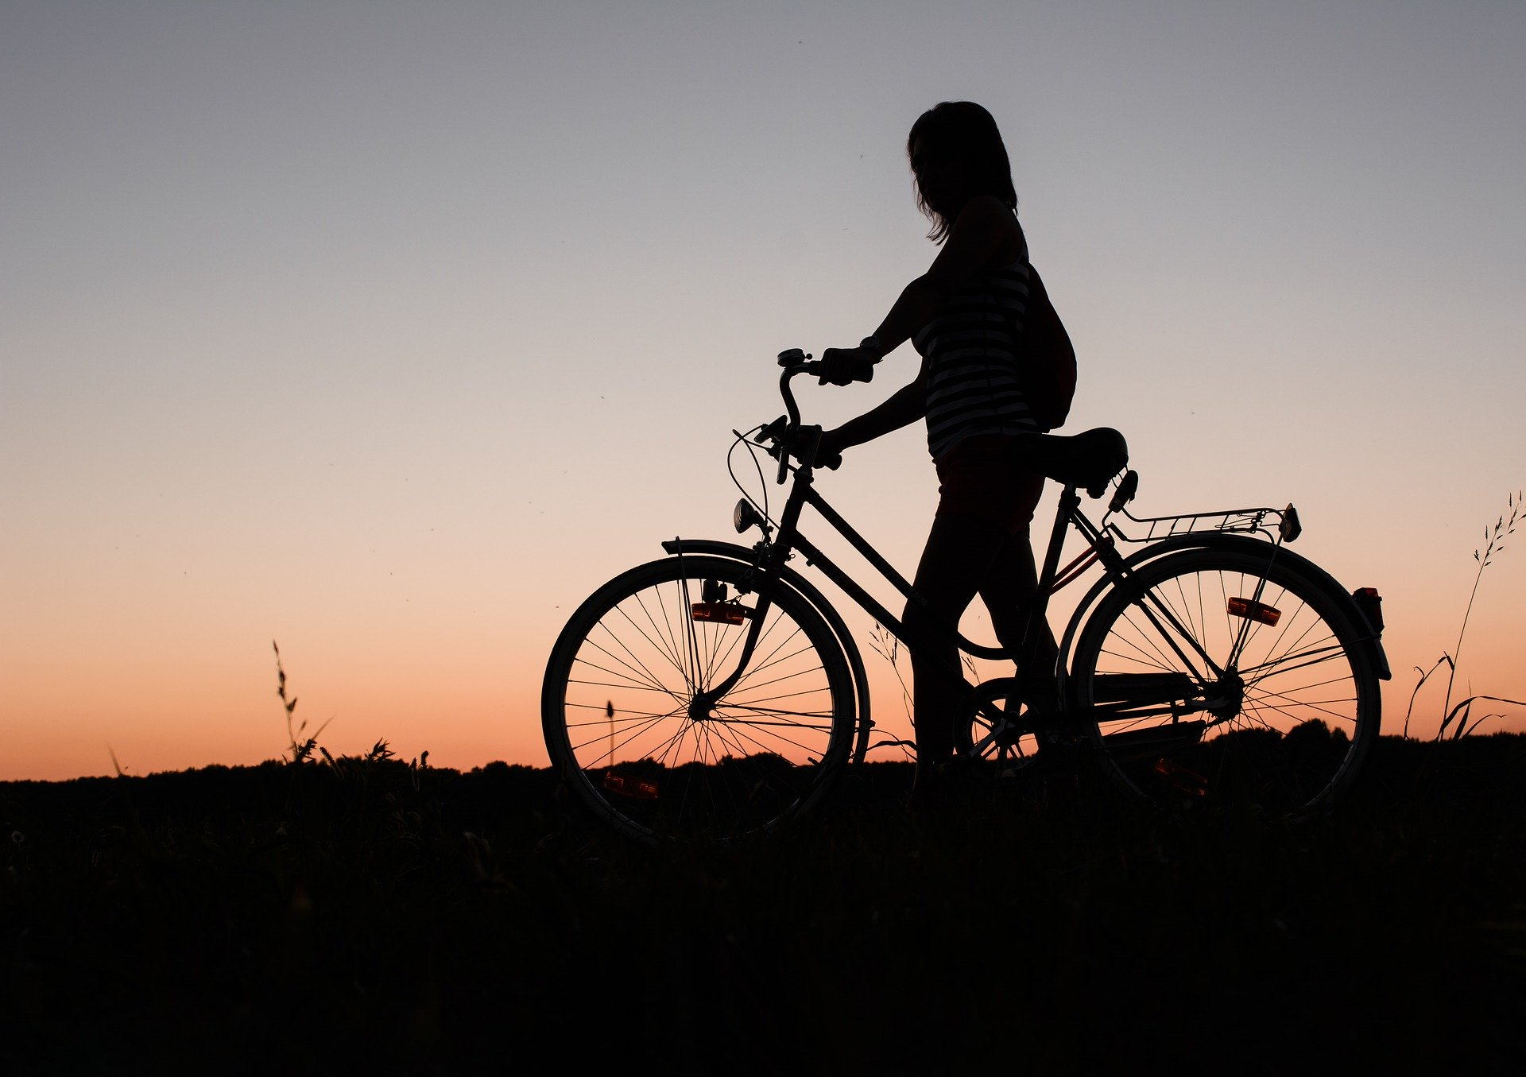
Wycieczki rowerowe to świetny pomysł na nudę. Możemy odwiedzić nowe, ciekawe miejsca i miło spędzić czas ze znajomymi lub rodziną. Wakacje to idealny czas, aby wziąć rower i ruszyć w podróż. Oto nasze propozycje.
WENECJA w Borach Dolnośląskich- inaczej nazywana Wigwamem. Mieści się w Nowoszowie. Jest tam jezioro, a na jego sztucznej wyspie zbudowano wigwam. Pod jego dachem zmieści się swobodnie 30 osób. Pośrodku jest miejsce na ognisko, a obok grill. Do jeziora prowadzi mini plaża. Wigwam to piękne, zadbane i czyste miejsce- dobrze, żeby tak pozostało. Z Iłowej do Nowoszowa jest 12 km. Droga rowerem wynosi około 60 minut.

Kolejnym świetnym miejscem na wycieczkę rowerową jest zalew w Klikowie. Woda, plaża, miejsce na ognisko, cisza i spokój- naprawdę można wypocząć. Trasa z Iłowej do zalewu wynosi około 6 km (trasa leśna). Pokonać ją można w 20 minut.
Życzę miłego wypoczynku podczas rowerowych wycieczek, a może odkrywania nowych miejsc?
Marika Pruchniak, kl. 8a

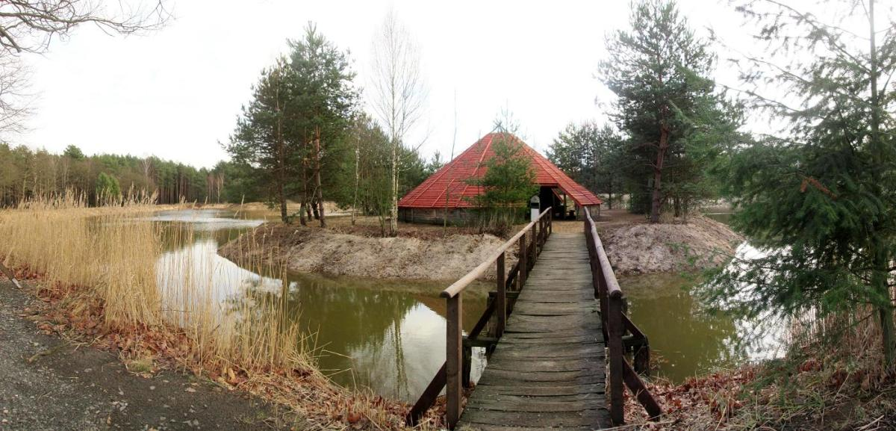
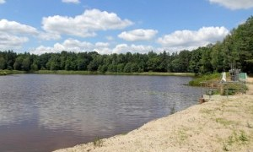

LETNIE PRZYSMAKI


Lemoniada z miętą
SKŁADNIKI:
- 2 cytryny
- 1 pomarańcza
- 4 kostki lodu
- 2 listki mięty
- 150 ml wody
SPOSÓB WYKONANIA:
Wycisnąć sok z cytryny i pomarańczy. Dodać kostki lodu oraz miętę. Zalać wodą. Można dosłodzić miodem.

Beziki z jagodowym musem
SKŁADNIKI:

Beza:
- 6 białek
- 250 g drobnego cukru do wypieków
- 1 łyżka mąki ziemniaczanej
- 1 łyżka octu winnego
Dodatki:
- 200 g świeżych lub mrożonych jagód
- 1 łyżka cukru wanilinowego
Piekarnik nagrzać do temperatury 140° i przygotować blaszkę wyłożoną papierem do pieczenia. Białka ubić na sztywną pianę, a następnie porcjami dodawać cukier i mąkę ziemniaczaną. Na sam koniec do piany dodać ocet. Jagody podgrzać z dodatkiem cukru, aż do momentu rozpuszczenia. Gdy owoce się rozpadną, zmiksować je na gładki przecier. Przystąpić do składania bezy. Rękaw cukierniczy posmarować od środka przecierem jagodowym (ok. 2/3 objętości) z jednej strony, a następnie nałożyć do niego masę na bezę i wyciskać małe ciasteczka o średnicy ok. 5 cm. Przygotowane ciasteczka wstawić do nagrzanego piekarnika i piec w temperaturze 140° przez około godzinę. Następnie wyłączyć piekarnik i osuszyć beziki jeszcze przez godzinę bez otwierania drzwiczek.
Z. Poprawska, A. Podolińska, J. Barwinek, M. Nagy

 |  |  |  |  |  | 1.
 |  |  |  |  |  | 2.
 |  |  | 3.
 |  |  |  | 4.
 |  |  |  | 5.
 |  | 6.
 |  |  |  | 7.
 |  | 8.
 |  |  |  |  |  | 9.
 |  |  |  |  |  | 10.

- Robi się z nich szarlotkę
- Grozi nam, gdy przebywamy zbyt długo na słońcu
J. Barwinek,
M. Pruchniak,
A. Podolińska,
K. Bogdziewicz, F. Dziedzic,
A. Inglot,
K. Bejnarowicz

- Może być piaszczysta, kamienista lub żwirowa
- Tam się tańczy taniec hula
- Największy wodospad
- Świetnie gra się w nią na plaży
- Najbardziej różowy ptak
- Inaczej relaks
- Rosną w lesie, podobne do malin
- Najpopularniejsze lody

RADY NA WAKACJE!!!
• Rozważnie korzystajcie ze wszystkich przyjemności, jakich dostarczają wakacje.
• Zawsze informujcie swoich rodziców o tym, gdzie i z kim przebywacie.
• Na zabawy wybierajcie bezpieczne miejsca – z dala od jezdni, torów, wykopów...
• Jeżdżąc na rowerze, rolkach, hulajnodze nie traktujcie jezdni jak placu zabaw.
• Kąpcie się jedynie w miejscach do tego wyznaczonych.
• Nie korzystajcie z propozycji przejażdżki lub spaceru z nieznajomym.
• Mówcie „NIE”, gdy nie zgadzacie się z szalonymi pomysłami swoich kolegów.
• Zawsze pamiętajcie, że pewność siebie i lekkomyślność nie wróżą nic dobrego.
• Nie wahajcie się zwrócić o pomoc, dzwoniąc pod numer 997 lub 112.
/przedruk z Redaguś VI/2018/ pedagog Ewa Sowa


Nauczyciel języka polskiego pyta uczniów:  -Jak brzmi liczba mnoga do rzeczownika „niedziela”.  - Wakacje, proszę pani! | Naukowcy: „Uczniowie potrzebują  8-10 godzin snu”.  Nauczyciele: „Uczniowie potrzebują  8-10= -2 godzin snu”.
W szkole nazywają mnie 007:  0 motywacji, 0 dobrych ocen, 7 jedynek w ciągu dnia. | Wczoraj zobaczyłem książkę pod tytułem „Jak rozwiązać 50% problemów z matematyką”. Kupiłem dwie.
Żona mówi do męża:  -Marzy mi się, żeby założyć na plażę coś takiego, co sprawiłoby, że wszyscy osłupieją.  -Łyżwy załóż. | -Co to są wakacje?  - Oficjalne wagary.  -Co to są wagary?  - Nieoficjalne wakacje.
Po jeziorze Genezaret organizowane są przejażdżki łodzią. Bilet kosztuje 500 dolarów.  - To strasznie dużo- dziwi się turysta.  - Owszem, ale przecież po tym jeziorze Jezus piechotą chodził!  - Nie dziwię się, przy takich cenach! | Jaka jest różnica między wczasami w górach, a wczasami nad morzem?  W górach ceny są wysokie, a nad morzem słone.  - Jasiu, dlaczego nie ukłoniłeś się swojej nauczycielce?  - W wakacje?
Przychodzi mama z zebrania i krzyczy:  - Jasiu, twoja wychowawczyni powiedziała mi, że ani razu od wakacji nie byłeś w szkole.  - To wakacje już się skończyły?  GAZETKĘ TWORZYLI uczniowie klasy VIIIa  Nad pracą czuwała p. Anna Bober | Humor wyszukali:  F. Dziedzic, K. Bogdziewicz,  D. Sitnik, A. Inglot, K. Oubaid,  Z. Poprawska, A. Podolińska  

